Tuần 19, 20, 21, 22
Tiết 19, 20, 21, 22
BÀI 7: PHÒNG, CHỐNG BẠO LỰC HỌC ĐƯỜNG
I. MỤC TIÊU:
1. Về kiến thức:
- Nêu được các biểu hiện của bạo lực học đường; nguyên nhân và tác hại của bạo lực học đường.
- Nêu được một số quy định cơ bản của pháp luật liên quan đến phòng, chống bạo lực học đường.
- Biết cách ứng phó trước, trong và sau khi bị bạo lực học đường.
- Tham gia các hoạt động tuyên truyền phòng, chống bạo lực học đường do nhà trường, địa phương tổ chức.
- Phê phán, đấu tranh với những hành vi bạo lực học đường; sống tự chủ, không để bị lôi kéo tham gia bạo lực học đường.
2.Về năng lực:
Học sinh được phát triển các năng lực:
-Tự chủ và tự học:Tự giác tham gia các hoạt động tuyên truyền phòng, chống bạo lực học đường do nhà trường, địa phương tổ chức.
- Điều chỉnh hành vi:Tự điều chỉnh và nhắc nhở, giúp đỡ bạn bè, người thân điều chỉnh được cảm xúc, thái độ, hành vi tiêu cực về đạo đức và pháp luật.
- Phát triển bản thân:Tự nhận thức bản thân; lập và thực hiện kế hoạch hoàn thiện bản thân nhằm phát huy những giá trị theo chuẩn mực đạo đức của xã hội. Xác định được lí tưởng sống của bản thân lập kế hoạch học tập và rèn luyện, xác định được hướng phát triển phù hợp của bản thân để phù hợp với chuẩn mực đạo đức, pháp luật và lứa tuổi; sống tự chủ, không làm những việc xấu (bạo lực học đường…); biết rèn luyện, phát huy ưu điểm, khắc phục hạn chế của bản thân.
- Hợp tác, giải quyết vần đề:Hợp tác với các bạn trong lớp trong các hoạt động học tập; cùng bạn bè tham gia các hoạt động cộng đồng nhằm biết cách ứng phó trước, trong và sau khi bị bạo lực học đường.
3. Về phẩm chất:
- Nhân ái: Yêu quý mọi người, tôn trọng danh dự, sức khoẻ và cuộc sống riêng tư của người khác.
- Trách nhiệm: Tôn trọng và thực hiện nội quy nơi công cộng; chấp hành tốt pháp luật, phê phán, đấu tranh với những hành vi bạo lực học đường.
II.THIẾT BỊ DẠY HỌC VÀ HỌC LIỆU.
1. Thiết bị dạy học: Máy chiếu power point, màn hình, máy tính, giấy A0, tranh ảnh
2. Học liệu: Sách giáo khoa, sách giáo viên, sách bài tập Giáo dục công dân 7, tư liệu báo chí, thông tin, clip.
III. TIẾN TRÌNH DẠY HỌC:
1. Hoạt động 1: Mở đầu
a. Mục tiêu:
- Tạo được hứng thú với bài học.
- Tạo tâm thế tích cực cho học sinh; huy động những kinh nghiệm thực tế cua HS về bạo lực học đường.
b. Nội dung: Giáo viên có thể sử dụng phần “Mở đầu” trong SGK để dẫn dắt HS vào bài học, chú ý khai thác suy nghĩ và cảm nhận của HS về một hành vi bạo lực học đường mà các em đã gặp phải hoặc chứng kiến.
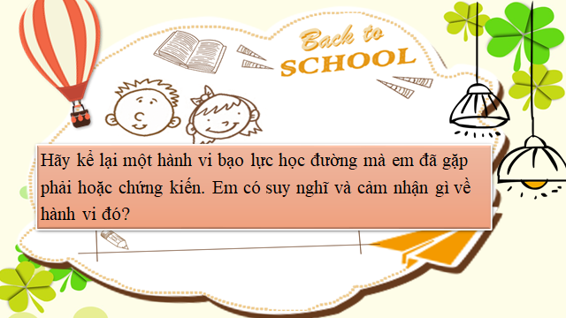
c. Sản phẩm: Câu trả lời của học sinh.
d. Tổ chức thực hiện:
Hoạt động của thầy, trò | Nội dung cần đạt
Bước 1: Chuyển giao nhiệm vụ học tập:
- GV yêu cầu HS hoạt động cá nhân và trả lời câu hỏi:

Hãy kể lại một hành vi bạo lực học đường mà em đã gặp phải hoặc chứng kiến. Em có suy nghĩ và cảm nhận gì về hành vi đó?
Bước 2: Thực hiện nhiệm vụ học tập
- HS làm việc cá nhân, suy nghĩ, trả lời.
Bước 3: Báo cáo kết quả và thảo luận
- Học sinh trình bày câu trả lời.
- Giáo viên: Quan sát, theo dõi quá trình học sinh thực hiện, gợi ý nếu cần
Bước 4: Đánh giá kết quả thực hiện nhiệm vụ
- Gv nhận xét, đánh giá, chốt vấn đề và giới thiệu chủ đề bài học
2. Hoạt động 2: Khám phá (Hình thành kiến thức mới)
Nhiệm vụ 1: Tìm hiểu biểu hiện, nguyên nhân và tác hại của bạo lực học đường
a. Mục tiêu:

- HS nêu được một số biểu hiện, nguyên nhân và tác hại của bạo lực học đường.
b. Nội dung:
- GV giao nhiệm vụ cho học sinh đọc thông tin, quan sát các bức tranh trong sách giáo khoa.
- GV giao nhiệm vụ khám phá kiến thức bài học cho học sinh thông qua hệ thống câu hỏi, phiếu bài tập để hướng dẫn học sinh:
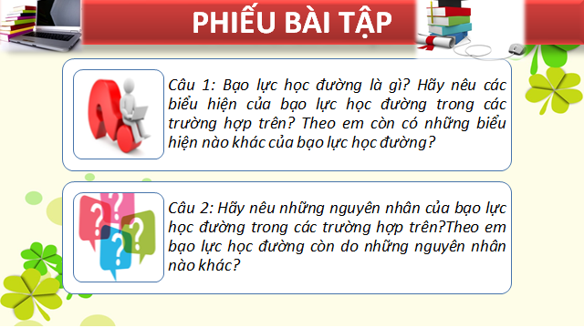
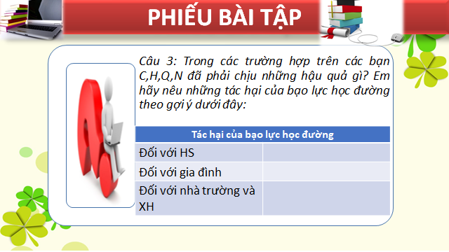
c. Sản phẩm: Câu trả lời của học sinh.
d. Tổ chức thực hiện:
Nhiệm vụ 1: 1. Biểu hiện, nguyên nhân và tác hại của bạo lực học đường?  Bước 1: Chuyển giao nhiệm vụ học tập:  - GV yêu cầu HS thảo luận cặp đôi, đọc các trường hợp trong SGK để trả lời câu hỏi:  Gv yêu cầu học sinh đọc thông tin  Gv chia lớp thành 3 nhóm, yêu cầu học sinh thảo luận theo tổ, nhóm và trả lời câu hỏi vào phiếu bài tập  CÂU HỎI:  Câu 1: Bạo lực học đường là gì? Hãy nêu các biểu hiện của bạo lực học đường trong các trường hợp trên? Theo em còn có những biểu hiện nào khác của bạo lực học đường?  Câu 2: Hãy nêu những nguyên nhân của bạo lực học đường trong các trường hợp trên?Theo em bạo lực học đường còn do những nguyên nhân nào khác?  Câu 3: Trong các trường hợp trên các bạn C,H,Q,N đã phải chịu những hậu quả gì? Em hãy nêu những tác hại của bạo lực học đường theo gợi ý dưới đây:  Bước 2: Thực hiện nhiệm vụ học tập  - Học sinh làm việc nhóm, suy nghĩ, trả lời.  - Học sinh hình thành kĩ năng khai thác thông tin trả lời  Bước 3: Báo cáo kết quả và thảo luận  - Học sinh cử đại diện lần lượt trình bày các câu trả lời.  - Giáo viên: Quan sát, theo dõi quá trình học sinh thực hiện, gợi ý nếu cần  Bước 4: Đánh giá kết quả thực hiện nhiệm vụ  - Gv nhận xét, đánh giá, chốt vấn đề | I. Khám phá  1. Biểu hiện, nguyên nhân và tác hại của bạo lực học đường  - Bạo lực học đường có nhiều biểu hiện như: đánh đập, ngược đãi, chê bai, lăng mạ, chửi bởi, đe doạ, khủng bố, cô lập, lan truyền những thông tin sai sự thật về người học,... xảy ra trong cơ sở giáo dục.  - Nguyên nhân của bạo lực học đường: do đặc điểm tâm, sinh lí của lứa tuổi học sinh; do thiếu kiến thức, thiếu kĩ năng sống; do ảnh hường từ môi trường gia đình, môi trường xã hội không lành mạnh; do sự thiếu quan tâm từ cơ sở giáo dục...  - Bạo lực học đường gây ra nhiều tác hại đối với học sinh, gia đình, nhà trường và xã hội.
  Tác hại của bạo lực học đường
  Đối với HS
  Đối với gia đình
  Đối với nhà trường và XH
2. Hoạt động 2: Khám phá (Hình thành kiến thức mới)
- Nhiệm vụ 2: Tìm hiểu cách ứng phó với bạo lực học đường.
a. Mục tiêu:
- HS biết cách ứng phó trước, trong và sau khi bị bạo lực học đường.
b. Nội dung:
- GV giao nhiệm vụ cho học sinh quan sát tranh, tình huống
- GV giao nhiệm vụ khám phá kiến thức bài học cho học sinh thông qua hệ thống câu hỏi, phiếu bài tập.
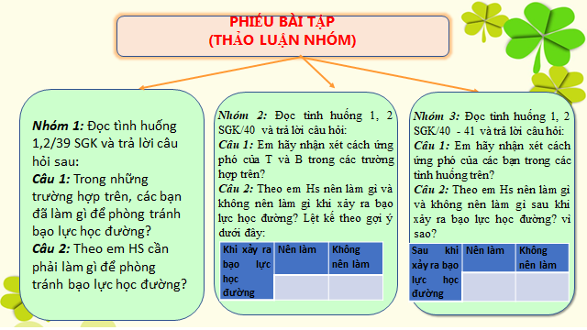
c. Sản phẩm: Câu trả lời của học sinh.
Sản phẩm của các nhóm
d. Tổ chức thực hiện:
Nhiệm vụ 2: Cách ứng phó với bạo lực học đường  Bước 1: Chuyển giao nhiệm vụ học tập:  - Bước 1: Chuyển giao nhiệm vụ học tập:  Gv chia lớp thành 3 nhóm thảo luận – nội dung thảo luận Gv đã in trong phiếu học tập  Nhóm 1: Tìm hiểu cách ứng phó trước khi xảy ra bạo lực học đường  Yêu cầu: Đọc tình huống 1,2/39 SGK và trả lời câu hỏi sau:  Câu 1: Trong những trường hợp trên, các bạn đã làm gì để phòng tránh bạo lực học đường?  Câu 2: Theo em HS cần phải làm gì để phòng tránh bạo lực học đường?  Nhóm 2: Tìm hiểu cách ứng phó khi xảy ra bạo lực học đường  Yêu cầu: Đọc tình huống 1, 2 SGK/40 và trả lời câu hỏi:  Câu 1: Em hãy nhận xét cách ứng phó của T và B trong các trường hợp trên?  Câu 2: Theo em Hs nên làm gì và không nên làm gì khi xảy ra bạo lực học đường? Lệt kế theo gọi ý dưới đây.  Nhóm 3: Tìm hiểu cách ứng phó sau khi xảy ra bạo lực học đường  Yêu cầu: Đọc tình huống 1, 2 SGK/40 - 41 và trả lời câu hỏi:  Câu 1: Em hãy nhận xét cách ứng phó của các bạn trong các tình huống trên?  Câu 2: Theo em Hs nên làm gì và không nên làm gì sau khi xảy ra bạo lực học đường? vì sao?  Bước 2: Thực hiện nhiệm vụ học tập  - Hs suy nghĩ cá nhân, trao đổi nhóm, thống nhất câu trả lời chuẩn bị báo cáo  - Gv theo dõi, quan sát, động viên, giúp đỡ khi cần thiết.  Bước 3: Báo cáo kết quả và thảo luận  Đại diện nhóm báo cáo  - Sản phẩm dự kiến:  - Nhóm 1: Để phòng tránh bạo lực học đường:  + Em cần kết bạn với những bạn tốt; trang bị cho bản thân những kiến thức, kĩ năng liên quan đến bạo lực học đường; thông bảo cho giáo viên hoặc những người lớn đáng tin cậy khi phát hiện nguy cơ bạo lực học đường; rời khỏi những nơi có nguy cơ xảy ra bạo lực học đường;...  + Em cần tránh: kết bạn với những bạn xấu; tỏ thái độ tiêu cực với bạn bè; tụ tập ở những nơi có nguy cơ xảy ra bạo lực học đường...  - Nhóm 2: Khi gặp bạo lực học đường:  + Em cần phải bình tĩnh, kiềm chế các cảm xúc tiêu cực; chủ động nhờ người khác giúp đỡ; quan sát xung quanh để tìm đường thoát,...  + Em cần tránh: tỏ thái độ khiêu khích, thách thức; sử dụng hành vi bạo lực để đáp trả; kêu gọi bạn bè cùng tham gia bạo lực,...  - Nhóm 3: Để xử lí hậu quả của bạo lực học đường:  + Em cần thông báo sự việc với bố mẹ, người thân, thầy cô, công an và nhờ họ hỗ trợ đảm bảo an toàn; nhờ sự trợ giúp từ các cơ sở chuyên môn như bệnh viện, phỏng tư vấn tâm lí học đường..  + Tránh giấu giếm, bao che, tự giải quyết bằng các biện pháp tiêu cực,…  Bước 4: Đánh giá kết quả thực hiện nhiệm vụ  - HS nhận xét, bổ sung  - Nhận xét thái độ học tập và kết quả làm việc của HS.  - GV đưa ra các tiêu chí để đánh giá HS:  + Kết quả làm việc của học sinh.  + Thái độ, ý thức hợp tác nghiêm túc trong khi làm việc.  Gv sửa chữa, đánh giá, chốt kiến thức. | 2. Cách ứng phó với bạo lực học đường  Để phòng tránh bạo lực học đường:  + Em cần kết bạn với những bạn tốt; trang bị cho bản thân những kiến thức, kĩ năng liên quan đến bạo lực học đường; thông bảo cho giáo viên hoặc những người lớn đáng tin cậy khi phát hiện nguy cơ bạo lực học đường; rời khỏi những nơi có nguy cơ xày ra bạo lực học đường;...  + Em cần tránh: kết bạn với những bạn xấu; tỏ thái độ tiêu cực với bạn bè; tụ tập ở những nơi có nguy cơ xảy ra bạo lực học đường...  Khi gặp bạo lực học đường:  + Em cần phải bình tĩnh, kiềm chế các cảm xúc tiêu cực; chủ động nhờ người khác giúp đỡ; quan sát xung quanh để tìm đường thoát,...  + Em cần tránh: tỏ thái độ khiêu khích, thách thức; sử dụng hành vi bạo lực để đáp trả; kêu gọi bạn bè cùng tham gia bạo lực,...  Để xử lí hậu quả của bạo lực học đường:  + Em cần thông báo sự việc với bố mẹ, người thân, thầy cô, công an và nhờ họ hỗ trợ đảm bảo an toàn; nhờ sự trợ giúp từ các cơ sở chuyên môn như bệnh viện, phỏng tư vấn tâm lí học đường..  + Tránh giấu giếm, bao che, tự giải quyết bằng các biện pháp tiêu cực,..
  Khi xảy ra bạo lực học đường | Nên làm | Không nên làm
  Sau khi xảy ra bạo lực học đường | Nên làm | Không nên làm
Nhiệm vụ 3: Tìm hiểu một số quy định cơ bản của pháp luật về phòng, chống bạo lực học đường
a. Mục tiêu: HS nắm được các quy định cơ bản của pháp luật về phòng chống bạo lực học đường.
b. Nội dung:
- GV giao nhiệm vụ cho học sinh đọc thông tin.
- GV giao nhiệm vụ khám phá kiến thức bài học cho học sinh thông qua hệ thống câu hỏi để hướng dẫn học sinh
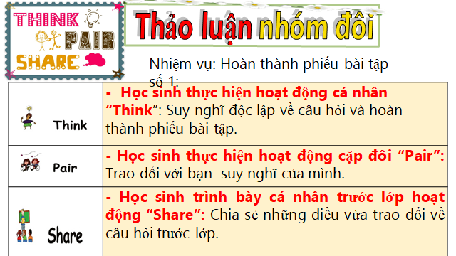

c. Sản phẩm:Câu trả lời của học sinh; Sản phẩm của các nhóm.
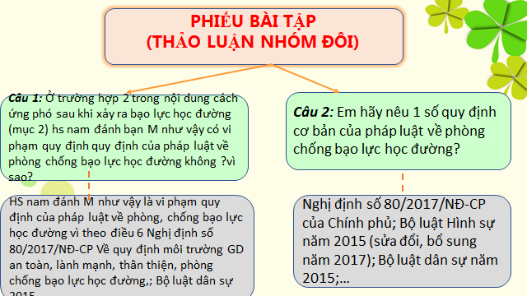

d. Tổ chức thực hiện:
Bước 1: Chuyển giao nhiệm vụ học tập:  Yêu cầu Hs đọc thông tin trong mục 3/41 SGK và hoạt động nhóm bàn trả lời câu hỏi:  Câu 1: Ở trường hợp 2 trong nội dung cách ứng phó sau khi xảy ra bạo lực học đường (mục 2) hs nam đánh bạn M như vậy có vi phạm quy định quy định của pháp luật về phòng chống bạo lực học đường không ?vì sao?  Câu 2: Em hãy nêu 1 số quy định cơ bản của pháp luật về phòng chống bạo lực học đường?  Bước 2: Thực hiện nhiệm vụ học tập  - Học sinh làm việc cá nhân, trao đổi nhóm đôi, suy nghĩ, trả lời.  - Giáo viên: Quan sát, theo dõi quá trình học sinh thực hiện, gợi ý nếu cần  Bước 3: Báo cáo kết quả và thảo luận  GV:  - Yêu cầu HS lên trình bày.  - Hướng dẫn HS cách trình bày (nếu cần).  HS:  - Trình bày suy nghĩ cá nhân, thống nhất ý kiến nhóm đôi.  - Nhận xét và bổ sung cho nhóm bạn (nếu cần).  =>Sản phẩm dự kiến: HS nam đánh M như vậy là vi phạm quy định của pháp luật về phòng, chống bạo lực học đường vì theo điều 6 Nghị định số 80/2017/NĐ-CP Về quy định môi trường GD an toàn, lành mạnh, thân thiện, phòng chống bạo lực học đường,; Bộ luật dân sự 2015.  Bước 4: Đánh giá kết quả thực hiện nhiệm vụ  Bước 4: Đánh giá kết quả thực hiện nhiệm vụ  -Yêu cầu HS nhận xét câu trả lời.  - Gv đánh giá, chốt kiến thức, đưa ra các tiêu chí để đánh giá HS:  + Kết quả làm việc của học sinh.  + Thái độ, ý thức hợp tác nghiêm túc trong khi làm việc.  Gv sửa chữa, đánh giá, chốt kiến thức. Một số quy định cơ bản của pháp luật về phòng, chống bạo lực học đường  Việc phòng, chống bạo lực học đường được quy định trong một số văn bản pháp luật như: Nghị định số 80/2017/NĐ-CP của Chính phủ; Bộ luật Hình sự năm 2015 (sửa đổi, bổ sung năm 2017); Bộ luật Dân sự năm 2015;...  Nghị định số 80/2017/NĐ-CP của Chính phủ quy định về môi trường giáo dục an toàn, lành mạnh, thân thiện, phòng, chống bạo lực học đường (trích)  Điều 6. Phòng, chống bạo lực học đường  1. Biện pháp phòng ngừa bạo lực học đường:  [...] b) Giáo dục, trang bị kiến thức, kĩ năng về phòng, chống xâm hại người học; phòng, chống bạo lực học đuong; bạo lực trẻ em trên môi trường mạng cho người học, cán bộ quản li, nhà giáo, nhân viên của cơ sở giáo dục và gia đình người học; giáo dục, tư vấn kiến thức, kĩ năng tự bảo vệ cho người học;  2. Biện pháp hỗ trợ người học có nguy cơ bị bạo lực học đường:  a) Phát hiện kịp thời người học có hành vi gây gỗ, có nguy cơ gây bạo lực học đường, người học có nguy cơ bị bạo lực học đường.  c) Thực hiện tham vấn, tư vấn cho người học có nguy cơ bị bạo lực và gây ra bạo lực nhằm ngăn chặn, loại bỏ nguy cơ xảy ra bạo lực.  Bộ luật Dân sự năm 2015 (trích)  Điều 586. Năng lực chịu trách nhiệm bồi thường thiệt hại của cả nhân  [...] 2. Người chưa đủ mười lăm tuổi gây thiệt hại mà còn cha, mẹ thi cha, me phải bồi thường toàn bộ thiệt hai; nếu tài sản của cha, mẹ không đủ để bồi thường mà con chưa thành niên gây thiệt hại có tài sản riêng thi lấy tài sản đó để bồi thường phần còn thiếu [...] | 3. Một số quy định cơ bản của pháp luật về phòng, chống bạo lực học đường  - Việc phòng, chống bạo lực học đường được quy định trong một số văn bản pháp luật như: Nghị định số 80/2017/NĐ-CP của Chính phủ; Bộ luật Hình sự năm 2015 (sửa đổi, bổ sung năm 2017); Bộ luật dân sự năm 2015;…
3. Hoạt động 3: Luyện tập
a. Mục tiêu:
-HS được luyện tập, củng cố kiến thức, kĩ năng đã được hình thành trong phần khám phá áp dụng kiến thức để làm bài tập.
b. Nội dung:
- Hướng dẫn học sinh vẽ sơ đồ tư duy kiến thức, làm bài tập trong bài tập trong sách giáo khoa thông qua hệ thống câu hỏi, phiếu bài tập.
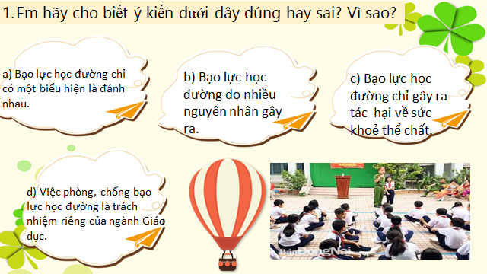

c. Sản phẩm: Câu trả lời của học sinh.
d. Tổ chức thực hiện:
Bước 1: Chuyển giao nhiệm vụ học tập:  - GV nêu yêu cầu bài tập và lần lượt đọc các ý kiến trong SGK và hướng dẫn học sinh làm bài thông qua hệ thống câu hỏi, phiếu bài tập.  Bài tập 1: Em hãy cho biết các ý kiến đúng hay sai? Vì sao?  a) Bạo lực học đường chỉ có một biểu hiện là đánh nhau.  b) Bạo lực học đường do nhiều nguyên nhân gây ra.  c) Bạo lực học đường chỉ gây ra tác hại về sức khoẻ thể chất.  d) Việc phòng, chống bạo lực học đường là trách nhiệm riêng của ngành Giáo dục.  Bài tập 2: Em có nhận xét gì về hành vi của các bạn dưới đây?  a) Một số bạn trong lớp thường xuyên trêu chọc, bắt nạt G vì G nhỏ bé và nhút nhát.  b) S kể với bố mẹ việc mình bi H trấn lột tiền dù H đe doạ không được kể với ai.  c) Thấy một bạn trong lớp bị đánh, Q vội lấy điện thoại ra quay phim để đăng lên mạng xã hội.  d) N muốn bỏ học vì bị nhiều bạn ở trường chễ giễu.  Bài tập 3: Hãy đề xuất các biện pháp phù hợp để phòng tránh bạo lực học đường khi xuất hiện những tình huống sau:  Tình huống SGK – trang 43  Bài tập 4: Đóng vai xử lí các tình huống trong SGK.  Bài tập 5: Hãy chia sẻ những việc em đã làm để phòng, chống bạo lực học đường.  Bước 2: Thực hiện nhiệm vụ học tập  - HS làm việc cá nhân, suy nghĩ, trả lời.  - Với hoạt động nhóm: HS nghe hướng dẫn, chuẩn bị. Các thành viên trong nhóm trao đổi, thống nhất nội dung, hình thức thực hiện nhiêm vụ, cử báo cáo viên, kỹ thuật viên, chuẩn bị câu hỏi tương tác cho nhóm khác.  Bước 3: Báo cáo kết quả và thảo luận  - Học sinh cử đại diện nhóm trình bày.  - Học sinh thảo luận, trao đổi, cá nhân trình bày.  - HS khác quan sát, nhận xét, đề xuất cách xử lí khác.  Sản phẩm dự kiến:  Bước 4: Đánh giá kết quả thực hiện nhiệm vụ  -Yêu cầu HS nhận xét câu trả lời.  - GV sửa chữa, đánh giá, chốt kiến thức.  - GV nhận xét, khen ngợi nhóm có cách xử lí tình huống và sắm vai tốt. | III. Luyện tập  1.Bài tập 1  a) Ý kiến sai. Bạo lực học đường có nhiều biểu hiện như: đánh đập, ngược đãi, chê bai, lăng mạ, chửi bới, đe doạ…  b) Ý kiến đúng. Bạo lực học đường do nhiều nguyên nhân gây ra: do đặc điểm tâm, sinh lí của lứa tuổi HS; do thiếu kiến thức, kĩ năng sống; do ảnh hưởng từ môi trường, gia đình…  c) Ý kiến sai. Bạo lực học đường gây ra nhiều tác hại cả về thể chất, tâm lí, kinh tế đối với HS, gđ, nhà trường và XH.  d) Ý kiến sai. Việc phòng, chống bạo lực học đường là trách nhiệm chung của Nhà nước và toàn xã hội.  2. Bài tập 2  a) Hành vi trêu chọc, bắt nạt G của các bạn là sai trái, là bạo lực học đường.  b) Hành vi sai….  c) Hành vi của Q là sai, đáng phê phán.  d) hành vi vủa N là sai, đây là một lựa chọn rất tiêu cực khi bị bạo lực học đường và có thể dẫn đến nhiều hậu quả không tốt cho N.  3. Bài tập 3  4. Bài tập 4  5. Bài tập 5
4. Hoạt động 4: Vận dụng
a. Mục tiêu:
- HS vận dụng những kiến thức đã học để giải quyết một vấn đề trong cuộc sống.
- Hướng dẫn học sinh tìm tòi mở rộng sưu tầm thêm kiến thức liên quan đến nội dung bài học.
b. Nội dung: Giáo viên cho học sinh tìm tòi mở rộng, sưu tầm thêm kiến thức bằng hoạt động dự án cá nhân

c. Sản phẩm: Câu trả lời, sản phẩm của học sinh.
d. Tổ chức thực hiện:
Bước 1: Chuyển giao nhiệm vụ học tập
Gv yêu cầu hs hoạt động nhóm – 4 nhóm hoàn thành nhiệm vụ sau:
Thiết kế 1 khẩu hiệu hoặc vẽ một bức tranh để tuyên truyền về phòng chống bạo lực học đường và thuyết minh về sản phẩm đó?
Bước 2: Thực hiện nhiệm vụ học tập
- HS nghe hướng dẫn, chuẩn bị. Các thành viên trong nhóm trao đổi, thống nhất nội dung, hình thức thực hiện nhiêm vụ, cử báo cáo viên.
Bước 3: Báo cáo kết quả và thảo luận vào tiết sau
GV:
- Yêu cầu HS lên trình bày, tham gia hoạt động nhóm tích cực.
- Hướng dẫn HS cách trình bày (nếu cần).
Bước 4: Đánh giá kết quả thực hiện nhiệm vụ
-Yc hs nhận xét câu trả lời.
- GV bổ sung, kết luận - vào tiết sau.
HƯỚNG DẪN TỰ HỌC
- Hoàn thiện các bài tập của buổi học.
- Chuẩn bị cho buổi học sau.
RÚT KINH NGHIỆM:
......................................................................................................................................................................................................................................................................................................................................................................................................................................................

